METODOLOGIA DE AVALIAÇÃO
DE CONFORMIDADE NORMATIVA

Companhia Estadual de Engenharia de Transportes e Logística – CENTRAL
Assessoria de Governança, Riscos e Compliance – ASSGER

Documento Interno – Uso Restrito
Versão 1.0
Data da versão: 04/11/2026
Data de aprovação: pendente de aprovação pela Diretoria Executiva (DIREXE)
Aprovado por: pendente
Elaborado por: Assessoria de Governança, Riscos e Compliance (ASSGER), Clarice Paiva

1. Apresentação
O presente documento estabelece a metodologia a ser adotada pela Assessoria de Governança, Riscos e Compliance – ASSGER da Companhia Estadual de Engenharia de Transportes e Logística – CENTRAL para a realização de avaliações de conformidade normativa.
A avaliação de conformidade normativa consiste na verificação sistemática do alinhamento entre os instrumentos normativos internos da Companhia e as normas externas que lhes servem de fundamento, observando a hierarquia normativa aplicável a empresas públicas estaduais.
A adoção de uma metodologia formal para essa atividade decorre diretamente das atribuições previstas no Art. 72, incisos I e II, do Estatuto Social da CENTRAL, que determinam à área de Conformidade e Gerenciamento de Riscos: propor políticas de conformidade e verificar a aderência da estrutura organizacional e dos processos às leis, normativos, políticas e diretrizes internas e demais regulamentos aplicáveis.
A metodologia aqui descrita orienta a avaliação da coerência hierárquica entre os instrumentos normativos vigentes, a identificação de potenciais riscos de desconformidade e a formulação de recomendações para a gestão e revisão do acervo normativo corporativo.
A execução desta metodologia é apoiada por ferramenta de inteligência artificial, o Claude, da Anthropic, operacionalizada conforme o Manual de Avaliação de Conformidade Normativa (Anexo II do Programa de Governança e Saneamento Normativo).

2. Fundamento Normativo
Esta metodologia encontra respaldo nos seguintes instrumentos normativos:
- Lei Federal nº 13.303/2016 – Lei das Estatais, especialmente os arts. 8º, 9º e 22 a 24, que tratam das obrigações de conformidade, controle interno e gestão de riscos em empresas públicas;
- Decreto Estadual nº 46.188/2017 – Regulamentação estadual da Lei das Estatais no âmbito do Estado do Rio de Janeiro;
- Estatuto Social da CENTRAL, Art. 68 (existência das unidades de conformidade e auditoria interna), Art. 71 (vinculação da área de conformidade ao Diretor-Presidente) e Art. 72 (competências da área de Conformidade e Gerenciamento de Riscos);
- Regimento Interno da CENTRAL, Art. 18 (competências da ASSGER), especialmente os incisos que determinam verificar a aderência da estrutura organizacional e dos processos às normas internas e externas, avaliar impactos de novas legislações e formular políticas e padrões normativos;
- POP-CENTRAL-001 – Procedimento para Elaboração de Instrumentos Normativos, que estabelece a hierarquia normativa interna da Companhia e as regras de revisão e revogação de normas.

3. Objeto e Escopo

3.1 Objeto
O objeto desta metodologia é a avaliação da conformidade hierárquica dos instrumentos normativos da CENTRAL, verificando se cada norma interna está alinhada com toda a hierarquia normativa que lhe é superior, e não apenas com a norma do nível imediatamente acima, bem como se os requisitos da legislação aplicável estão sendo observados.

3.2 Âmbito de Aplicação
A metodologia aplica-se a todos os instrumentos normativos vigentes na CENTRAL, compreendendo:
- Estatuto Social;
- Regimento Interno da Companhia;
- Regimentos dos Órgãos Colegiados (CONADM, COMAUD, Conselho Fiscal e outros);
- Políticas Corporativas, Códigos de Conduta e Manuais normativos;
- Regulamento Interno de Licitações e Contratos – RILC;
- Normas Internas, Instruções Normativas e Portarias;
- Procedimentos Operacionais Padrão – POPs.

3.3 Limites do Escopo
Esta metodologia tem por objeto exclusivamente a conformidade hierárquica dos instrumentos normativos internos frente à hierarquia normativa que lhes é superior. A efetividade operacional dos processos, a conformidade fiscal e contábil e a avaliação de desempenho de gestores são objeto de instrumentos próprios da Auditoria Interna e do COMAUD, com os quais esta metodologia se articula sem sobreposição de competências.

3.4 Pré-requisito: Inventário Normativo
A execução desta metodologia pressupõe a existência e atualização do Inventário Normativo da CENTRAL, instrumento que registra todos os documentos normativos vigentes, sua classificação hierárquica, data de publicação, data da última verificação de vigência e localização na rede. Nenhuma avaliação de conformidade deve ser iniciada sem que o inventário esteja atualizado, pois ele determina quais documentos devem ser carregados como referência em cada etapa de análise.

4. Hierarquia Normativa de Referência
Para efeito desta metodologia, adota-se a seguinte hierarquia normativa, com sete níveis organizados em três blocos. Nenhuma norma de nível inferior pode contrariar disposição de norma de nível superior.

A hierarquia está organizada em três blocos distintos:
- Bloco Externo (Níveis 1 e 2): normas produzidas fora da Companhia, com força vinculante sobre toda a estrutura normativa interna. Compreendem as leis federais e estaduais, a Constituição Federal e as Constituições Estaduais, bem como os decretos que as regulamentam.
- Bloco de Normas Internas (Níveis 3 a 6): instrumentos normativos produzidos pela própria CENTRAL, com função de organizar, regulamentar e operacionalizar as obrigações impostas pelo bloco externo. Compreendem o Estatuto Social, os Regimentos, as Políticas Corporativas, os Manuais normativos e as demais Normas Internas.
- Bloco Operacional (Nível 7): procedimentos que descrevem como executar as atividades já reguladas pelas normas dos níveis superiores. Os POPs não criam competências nem direitos; apenas operacionalizam o que as normas internas já determinam.

Nota sobre Manuais: o enquadramento de um manual no Nível 5 ou no Nível 6 depende de sua natureza. Manuais normativos, que criam regras, definem critérios ou atribuem responsabilidades, enquadram-se no Nível 5, ao lado das Políticas Corporativas. Manuais operacionais, que apenas descrevem como executar tarefas reguladas por norma superior, enquadram-se no Nível 6. O critério é: o documento cria obrigações ou apenas descreve como cumpri-las?

Nota sobre Portarias e Instruções Normativas: o nível hierárquico de uma portaria ou instrução normativa é determinado pelo conteúdo que regula e pela competência de quem a assinou. Uma portaria que regula processo operacional equivale ao Nível 6; uma portaria que delega competências previstas no Estatuto equivale ao Nível 4 ou 5. Uma portaria que cria competências sem respaldo em norma superior constitui, por si, um achado do Teste de Competência.

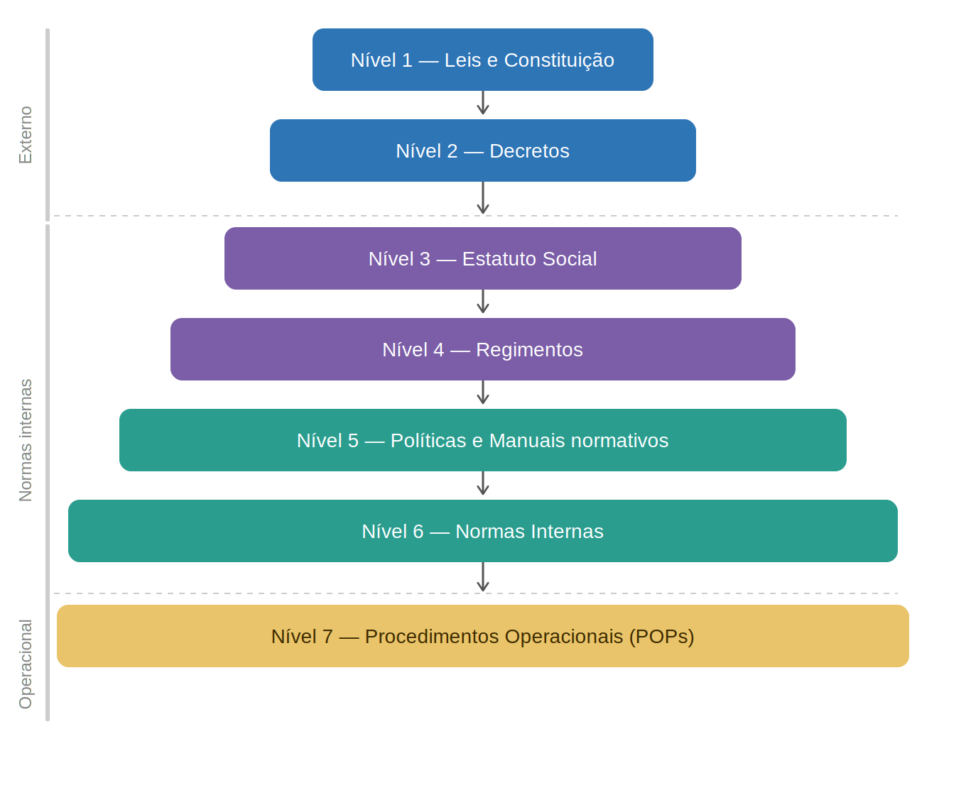

Nível | Tipo | Exemplos | Prevalece sobre
1 | Leis e Constituição | CF/88, CE/89-RJ, Lei 13.303/2016, Lei 6.404/1976, leis estaduais supervenientes | Todos os níveis
2 | Decretos | Dec. 46.188/2017, Dec. 48.817/2024 e outros | Níveis 3 a 7
3 | Estatuto Social | Estatuto Social da CENTRAL | Níveis 4 a 7
4 | Regimentos | Regimento Interno, Reg. CONADM, Reg. COMAUD, Reg. Conselho Fiscal | Níveis 5 a 7
5 | Políticas e Manuais normativos | Políticas de Riscos, Compliance, LGPD, Código de Conduta, Manuais que criam regras | Níveis 6 e 7
6 | Normas Internas | RILC, Instruções Normativas, Portarias, Manuais operacionais | Nível 7
7 | Procedimentos Operacionais | POPs: operacionalizam, não criam competências | Operação diária

5. Sequência de Avaliação
A avaliação de conformidade pode ser realizada em dois modos: programa completo ou análise pontual.

5.1 Programa Completo
No modo de programa completo, a avaliação percorre todos os níveis hierárquicos na ordem de cima para baixo. A análise de um nível somente deve ser iniciada após a conclusão do nível anterior, pois os achados de um nível condicionam o parâmetro de avaliação do nível seguinte. Essa sequência garante que não conformidades sejam identificadas no nível correto, evitando que um problema de hierarquia superior seja tratado apenas como um problema de POP.

Para fins operacionais, os sete níveis hierárquicos são agrupados nas seguintes etapas de análise:

Etapa | Documento Analisado | Norma de Referência | Níveis | Testes Aplicados
1ª | Estatuto Social | Toda a hierarquia externa: Leis, Constituições e Decretos (Níveis 1 e 2) | 1 e 2 → 3 | Legalidade, Completude, Atualização, Rastreabilidade
2ª | Regimentos | Toda a hierarquia acima: Leis, Decretos e Estatuto | 1, 2 e 3 → 4 | Legalidade, Competência, Completude, Rastreabilidade
3ª | Políticas, Códigos e Manuais normativos | Toda a hierarquia acima: Leis, Decretos, Estatuto e Regimentos | 1 a 4 → 5 | Legalidade, Competência, Completude, Atualização, Rastreabilidade
4ª | Normas Internas (incl. RILC) | Toda a hierarquia acima: Leis, Decretos, Estatuto, Regimentos e Políticas pertinentes | 1 a 5 → 6 | Legalidade, Completude, Atualização, Competência, Rastreabilidade, Sobreposição
5ª | POPs e Procedimentos Operacionais | Toda a hierarquia acima: Leis, Decretos, Estatuto, Regimentos, Políticas e Normas Internas pertinentes | 1 a 6 → 7 | Legalidade, Competência, Atualização, Sobreposição, Rastreabilidade

Princípio fundamental: em cada etapa, a norma analisada é verificada em relação a toda a hierarquia acima, e não apenas ao nível imediatamente superior. Isso garante que lacunas originadas em normas externas sejam identificadas mesmo quando o nível intermediário não as capturou.

Nota sobre Rastreabilidade universal: o teste de Rastreabilidade (Seção 6) aplica-se a todos os níveis hierárquicos, incluindo a identificação correta de normas superiores e a autorreferência interna do próprio instrumento. Por esse motivo, Rastreabilidade integra os testes aplicados em todas as etapas da avaliação (1ª a 5ª), e não apenas na 5ª etapa (POPs).

5.2 Análise Pontual
No modo de análise pontual, uma única norma interna é analisada de forma isolada, sem que as etapas anteriores tenham sido necessariamente concluídas. Esse modo é indicado nas seguintes situações:
- Publicação de nova lei ou decreto com impacto sobre norma específica (gatilho de revisão);
- Auditoria de POP ou política específica por demanda da Diretoria ou do COMAUD;
- Verificação pontual antes de submissão de norma para aprovação.

Na análise pontual, o avaliador deve carregar como referência toda a hierarquia acima do documento analisado. A ausência de normas superiores nos documentos de referência deve ser registrada e limita o alcance das conclusões: achados relativos a competências de aprovação ou a obrigações originárias de lei podem estar incompletos quando as normas superiores não são fornecidas.

6. Tipos de Teste de Conformidade
Para cada par norma inferior / norma de referência, aplicam-se os seguintes tipos de teste, conforme a natureza da verificação:

Tipo de Teste | Descrição | Aplicação Prioritária
Legalidade | Verifica se a norma inferior contraria disposição da norma superior. | Toda análise
Completude | Verifica se a norma inferior trata de tudo que a norma superior exige. | Estatuto x Lei; Regimento x Estatuto
Competência | Verifica se o órgão aprovador tinha poder para editar a norma, e se as competências atribuídas têm respaldo na hierarquia superior. | Políticas; POPs; Portarias
Atualização | Verifica se a norma inferior ainda está alinhada à versão atual das normas superiores, considerando alterações e revogações supervenientes. | POPs; Políticas; RILC
Rastreabilidade | Verifica se a norma inferior identifica sua norma superior de forma explícita e se a referência declarada está correta e vigente. | Todos os níveis
Sobreposição | Verifica se dois ou mais instrumentos tratam do mesmo tema com possível conflito ou duplicidade. | POPs; Normas Internas

Nem todos os testes se aplicam a todos os documentos. A seleção dos testes aplicáveis a cada instrumento deve ser registrada antes do início da análise, compondo o planejamento da avaliação.

Nota sobre excesso normativo: o teste de Legalidade também se aplica quando a norma inferior estabelece exigência mais ampla que a norma superior. Nesse caso, verificar se a norma superior institui piso protetivo (hipótese em que a ampliação é, em regra, legítima) ou critério de elegibilidade calibrado por proporcionalidade (hipótese em que a supressão da condição desnatura o direito e constitui achado de Legalidade).
Nota sobre âmbito de aplicação de lei federal: antes de utilizar uma lei federal específica sobre estatais como norma de referência, verificar seu dispositivo de âmbito de aplicação (art. 1º ou equivalente). Leis federais setoriais sobre empresas estatais frequentemente se restringem a entidades controladas pela União, não se estendendo a estatais estaduais salvo replicação expressa em decreto estadual regulamentador.
Nota sobre autorreferência: o teste de Rastreabilidade também se aplica a remissões internas do próprio instrumento normativo. Quando um artigo faz referência incorreta a outro artigo, parágrafo ou anexo de si mesmo, a remissão quebrada compromete a compreensão e a aplicação da norma referenciada, ainda que não haja conflito com norma externa.

7. Classificação dos Resultados
Cada achado identificado na avaliação deve ser classificado de acordo com os seguintes critérios:

Classificação | Critério | Implicação
Conforme | Sem divergência identificada entre a norma inferior e a superior. | Registro e monitoramento periódico.
Conforme com Ressalva | Divergência de menor relevância ou ponto de atenção que recomenda monitoramento, sem configurar não conformidade. | Monitoramento com revisão na próxima avaliação periódica.
Não Conforme | Divergência objetiva com impacto identificável sobre a validade ou aplicação da norma. | Ação corretiva com prazo definido.
Não Conformidade Crítica | Divergência com potencial de gerar nulidade de atos, responsabilização de gestores ou apontamento por órgãos de controle. | Ação corretiva imediata com escalonamento à Diretoria.
Não Verificável | Ausência de documento suficiente para conclusão: norma referenciada não fornecida ou ilegível. | Registrar, identificar o documento faltante, providenciar e reanalisar. Responsável: ASSGER com suporte da área gestora.

A classificação deve ser atribuída de forma fundamentada, com indicação do dispositivo da norma superior que está sendo desrespeitado ou não cumprido.

Nota sobre achados em cascata: quando o mesmo problema é identificado em múltiplos níveis (ex.: lacuna presente na Lei 13.303 não incorporada ao Estatuto, às Políticas e ao POP), o achado deve ser registrado em cada nível em que ocorre, com indicação de que se trata de reflexo de não conformidade originária no nível superior. A correção deve ser iniciada pelo nível mais alto da cadeia. Corrigir apenas o POP sem corrigir o Estatuto não resolve o problema.

Nota sobre achados condicionados: quando a aplicabilidade de um achado depende de variável fática ainda não confirmada (ex.: enquadramento de porte, quantitativo de empregados), o achado deve ser registrado com status "condicionado", priorizando-se a verificação da variável antes da consolidação da classificação final.

8. Avaliação de Risco Normativo
Cada não conformidade ou ressalva identificada deve ser avaliada quanto ao seu risco, com base na combinação de dois fatores:
- Impacto: consequência jurídica, operacional, reputacional ou financeira da divergência identificada;
- Probabilidade: chance de a divergência se materializar em dano efetivo, considerando o contexto operacional da área e a frequência de aplicação da norma.

O cruzamento desses dois fatores gera a criticidade do risco, conforme a matriz abaixo:

Impacto \ Probabilidade | Baixa | Média | Alta
Alto | Médio | Alto | Crítico
Médio | Baixo | Médio | Alto
Baixo | Baixo | Baixo | Médio

Os riscos classificados como Crítico ou Alto devem ter ação corretiva imediata, com prazo definido e responsável identificado. Os riscos Médios devem ser monitorados. Os riscos Baixos devem ser registrados e revisados na próxima avaliação periódica.
Cada atribuição de Impacto e Probabilidade deve ser acompanhada de justificativa textual sucinta, registrada no Plano de Saneamento, explicitando o motivo da classificação (ex.: "Impacto Baixo: não compromete a validade do ato, apenas a exatidão do registro").

9. Produtos da Avaliação
A avaliação de conformidade normativa deve resultar nos seguintes produtos:

9.1 Matriz de Conformidade Normativa
Instrumento estruturado em planilha, contendo uma linha por achado identificado, com as seguintes colunas:

Etapa | Documento | Norma de Referência | Tipo de Teste | Classificação | Risco | Ação Recomendada

9.2 Relatório de Avaliação
Documento narrativo que contextualiza os achados, apresenta as conclusões e formula as recomendações. O Relatório deve conter:
- Escopo e período da avaliação;
- Metodologia aplicada;
- Hierarquia normativa adotada como referência;
- Principais achados, organizados por nível normativo;
- Mapa de riscos normativos;
- Indicação de achados em cascata e nível originário de cada não conformidade;
- Plano de ação recomendado, com prazos e responsáveis;
- Conclusão e encaminhamentos.

O Relatório deve ser submetido à Diretoria Executiva e ao Comitê de Auditoria Estatutário – COMAUD, em conformidade com o Art. 72, inciso IX, do Estatuto Social.

10. Periodicidade e Gatilhos de Revisão
A avaliação de conformidade normativa deve ser realizada de forma regular e também em resposta a eventos específicos.

10.1 Avaliação Periódica
Recomenda-se a realização de avaliação completa do acervo normativo com periodicidade anual, preferencialmente no primeiro trimestre de cada exercício, de forma a subsidiar o planejamento das ações de compliance do período.

10.2 Gatilhos de Revisão
Adicionalmente, uma avaliação pontual (conforme Item 5.2) deve ser realizada sempre que ocorrer um dos seguintes eventos:
- Publicação de nova lei, decreto ou instrução normativa com impacto sobre as atividades da Companhia;
- Alteração do Estatuto Social, do Regimento Interno ou de Política Corporativa;
- Criação, revisão ou revogação de POP ou norma interna;
- Mudança relevante na estrutura organizacional da Companhia;
- Recomendação de órgão de controle interno ou externo (AGE, TCE, COMAUD) que implique revisão normativa;
- Identificação de achado de auditoria relacionado a instrumento normativo.

11. Responsabilidades
A execução desta metodologia é de responsabilidade da ASSGER, conforme determinação do Art. 18 do Regimento Interno da CENTRAL. A distribuição de responsabilidades é a seguinte:
- ASSGER: planejar, coordenar e executar as avaliações de conformidade normativa; manter o Inventário Normativo atualizado; elaborar os relatórios e matrizes resultantes; propor planos de ação e monitorar sua implementação;
- ASSJUR: prestar assessoramento jurídico nos casos de dúvida interpretativa sobre a legislação aplicável e nos achados classificados como Não Conformidade Crítica;
- Áreas gestoras de normas (SUPADM, SUPGEP, SUPTIN etc.): fornecer os instrumentos normativos sob sua responsabilidade, providenciar documentos classificados como Não Verificáveis e subsidiar a análise com informações sobre o contexto de elaboração e aplicação de cada norma;
- DIREXE: apreciar os relatórios de avaliação e aprovar os planos de ação decorrentes;
- CONADM e COMAUD: receber os relatórios periódicos e exercer sua função de supervisão sobre a gestão de conformidade da Companhia.

12. Disposições Finais
Esta metodologia deve ser revisada sempre que houver alteração relevante no arcabouço normativo interno ou externo que afete os critérios ou procedimentos aqui estabelecidos. Os casos omissos serão decididos pelo Chefe da ASSGER, com registro em ata ou documento equivalente. Este documento entra em vigor na data de sua aprovação pela Diretoria Executiva da CENTRAL.

